天津军民货运代理有限公司
“4•17”一人死亡事故调查报告

2022年4月17日17时19分左右，位于天津自贸试验区（天津港保税区）京门大道288号天津市塘沽国际集装箱运输场有限公司院内，天津军民货运代理有限公司发生一起死亡事故，造成1人死亡。截至2022年5月27日，直接经济损失（不含事故罚款）145万元人民币。
事故发生后，滨海新区区委、区政府高度重视，戴雷常务副区长赴天津港保税区召开现场会，听取事故情况，研究部署处置工作。依据《中华人民共和国安全生产法》、《生产安全事故报告和调查处理条例》（国务院令第493号）等有关法律法规，保税区成立了由保税区应急局、规建局、海港管理局、人社局、总工会、京门大道公安派出所等相关部门组成的天津军民货运代理有限公司“4·17”一人死亡事故调查组（以下简称事故调查组）。
2022年4月26日，天津市滨海新区安全生产委员会根据《天津市滨海新区一般生产安全事故查处挂牌督办办法》（津滨安生〔2018〕14号）的有关规定就该起事故查处对保税区管委会实行挂牌督办。
事故调查组按照“四不放过”和“科学严谨、依法依规、实事求是、注重实效”的原则，通过现场勘验、调查取证、物证提取、综合分析，查明了事故发生的经过和原因，认定了事故的性质和责任，提出了对事故单位和责任人员的处理建议，并针对事故原因及暴露出的突出问题，提出了事故防范措施建议。现将有关情况报告如下：

一、事故相关单位及人员、设施概况
（一）事故相关单位情况
1、天津军民货运代理有限公司（以下简称军民公司）
注册地址：天津市滨海新区中心商务区新港路855号(北方大厦307室)，统一社会信用代码：91120116300691528K。行业类别：多式联运和运输代理业。该单位成立于2014年11月27日，经济类型：有限责任公司(自然人独资)，注册资本：100万(元)，法人代表：张某，经营范围：国内货运代理；仓储服务；装卸搬倒服务；劳务服务（依法须经批准的项目，经相关部门批准后方可开展经营活动）。
2、天津市塘沽国际集装箱运输场有限公司（以下简称塘沽集装箱公司）
注册地址：天津自贸试验区（天津港保税区）京门大道288号，统一社会信用代码：91120116803608714R。行业类别：道路运输业。该单位成立于1999年5月5日，经济类型：有限责任公司(法人独资)，注册资本：1750万(元)，法人代表：孔某，经营范围：普通货运、货物专用运输（集装箱）、大型物件运输（四类）、危险货物运输（1类、2类、3类、4类、5类、6类1项、8类、9类）（剧毒化学品除外）；装卸搬运；货运代理；仓储集装箱中转服务；集装箱修箱、洗箱；国际货物运输代理（海运、陆运、空运）；仓储服务（危险品、煤炭及有污染性货物除外）；汽车租赁（依法须经批准的项目，经相关部门批准后方可开展经营活动）。
该公司已于2020年11月27日取得道路运输管理部门核发的《道路运输经营许可证》，并于2014年通过了交通运输企业安全生产标准化一级达标认证。
3、天津诚意达通国际货运代理有限公司（以下简称诚意达通公司）
注册地址：天津自贸试验区(空港经济区)中心大道华盈大厦523室(天津天象商务秘书服务有限公司托管第A111503号)，统一社会信用代码：91120118MA06FT8T1Q。行业类别：多式联运和运输代理业。该单位成立于2018年10月26日，经济类型：有限责任公司，注册资本：500万(元)，法人代表：王某，经营范围：海上国际货运代理服务、陆路国际货运代理服务、航空国际货运代理服务；代理保税仓储（依法须经批准的项目，经相关部门批准后方可开展经营活动）。
（二）三个涉事企业及人员之间的关系
1.企业间关系：诚意达通公司作为钢管的货主单位，委托塘沽集装箱公司对2种规格钢管（外径分别为219.1mm、168.3mm）进行装箱；诚意达通公司委托军民公司对4种规格钢管（外径分别是114.3mm、88.9mm、60.3mm、48.3mm）进行装箱并加固箱内钢管。
2.军民公司与梅某等人关系：军民公司雇用梅春某、王某、梅建某、张某、夏某5人负责此次装箱并加固作业，军民公司法定代表人张某为现场负责人。
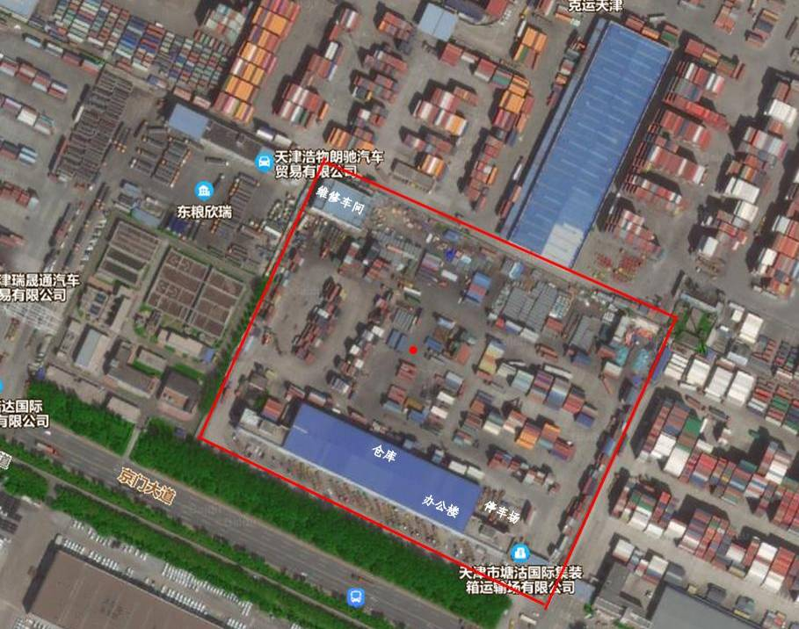

图1塘沽集装箱公司厂区卫星图
（三）事故相关设施情况
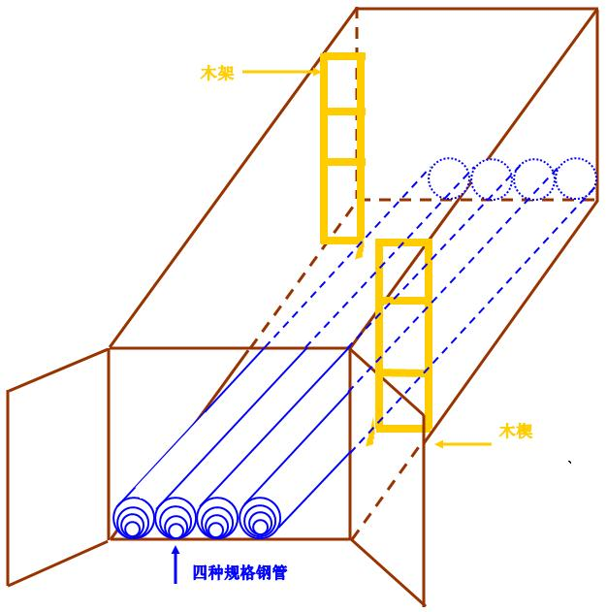

图2作业现场示意图
1.涉事故集装箱
该集装箱为20尺标准集装箱内长5.899米，内宽2.352米，内高2.393米。
2、涉事故钢管（共6种规格）
（1）外径219.1mm,长度6米,单根质量255kg,共35根;
（2）外径168.3mm,长度6米,单根质量169kg,共40根;
（3）外径114.3mm,长度6米,单根质量96kg,共35根;
（4）外径88.9mm,长度6米,单根质量67kg,共60根；
（5）外径60.3mm,长度6米,单根质量32kg,共60根;
（6）外径48.3mm,长度6米,单根质量24kg,共35根。
3.涉事故木架
木架的材质为松木，其详细尺寸为：高2180mm，宽1230mm，框架为80mm方木，档距1070×450mm。

二、事故发生经过及应急救援情况
（一）事故发生经过
2022年4月17日上午11:41分许，叉车司机李某开始使用叉车将粗钢管装入箱内，首先在箱底部铺了4根钢管（外径219.1mm），然后王某将第一个井字木架放入箱内，木架树立在箱内，一侧贴着北侧箱壁凹槽，另一侧顶住铺好的钢管，木架起到防止钢管滑落的作用，叉车再将剩余的粗钢管（外径分别为219.1mm和168.3mm）逐层装入箱内。12点12分李某暂停作业，午休。12时19分左右王某在集装箱内南侧内角安放第二个井字木架。下午14点34分到15点25分，李某完成了剩余粗钢管（外径分别为219.1mm和168.3mm）的装箱作业,钢管总码高为2米左右。下午16点22分许，张某、梅春某、王某、梅建某、夏某5人到达现场，16点29分许装卸工人开始进行将细钢管（外径114.3mm、88.9mm）装入箱内，装箱方式是将细钢管塞入粗钢管内部。17点18分许，现场作业工人将一根细钢管（外径114.3mm）向箱内推入，推到箱外还余1米时发生卡顿。17点19分许梅春某主动进入箱内，弯腰穿过木架挪了一下被卡住的钢管另一端，梅春某刚站起来,木架瞬间断裂,箱内钢管坍塌将梅春某挤压在北侧箱壁上。
（二）事故应急处置情况
事故发生后，天津市塘沽国际集装箱运输场有限公司紧急联系120、110、119、保税区应急局等单位开展应急处置。接报后，保税区党委、管委会领导第一时间赶赴现场，组织应急局、规建局、消防支队、属地派出所等部门开展处置工作。下午18时15分左右，该伤者被救出并送往天津市泰达医院救治，经医院抢救无效死亡。
保税区管委会当日成立了善后处置工作组，开展善后处置工作，协助企业全力做好死者家属安抚工作。2022年4月21日，经调解，军民公司与死者家属达成一致意见，由军民公司对死者家属进行赔偿，并于4月21日签订了《工伤死亡赔偿协议书》，至此赔偿和抚恤等善后工作及时顺利完成,未对社会稳定造成影响。

三、事故造成的人员伤亡和直接经济损失
（一）事故伤亡情况
该事故造成1人死亡。
死亡人员：梅春某，男，53岁，军民公司装卸工，身份证号：XX，户籍地：湖北省枣阳市，《梅春某尸体表检验鉴定书》（津滨公技鉴字〔2022〕第1014号）鉴定意见：梅春某倾向于挤压致窒息死亡。
（二）直接经济损失
截至2022年4月，事故调查组依据《企业职工伤亡事故经济损失统计标准》（GB6721-1986）的有关规定，确认该事故造成的直接经济损失（不含事故罚款）为145万元人民币。

四、事故原因和性质
（一）直接原因
集装箱内木架在钢管重力的挤压下发生断裂,导致箱内钢管堆垛失稳坍塌,挤压到箱内工人身上是导致事故发生的直接原因。
（二）间接原因
1.装卸工人梅春某安全意识淡薄，疏忽大意，在未确认安全的情况下进入危险区域。
2.军民公司未制定钢管装箱和加固作业安全操作规程,安全生产教育培训不到位，开展隐患排查治理不到位，未能及时制止装卸工的冒险作业行为。
3.塘沽集装箱公司安全生产管理不到位，未完善安全生产条件，未监督军民公司按照操作规程进行钢管的装箱作业；未建立安全风险分级管控制度；未与军民公司签订安全生产管理协议，未指定专人对钢管装箱作业现场进行安全检查与协调。
（三）事故性质
经调查认定，天津军民货运代理有限公司“4·17”一人死亡事故是一起生产安全责任事故。

五、责任认定及处理建议
（一）公安机关立案调查情况
2022年7月7日滨海新区公安局出具了《天津市滨海新区公安局不予立案通知书》（津滨公（刑）不立字〔2022〕324号），经审查决定对此事故不予立案。
（二）事故责任单位的责任认定及处理建议
1.军民公司存在安全生产主体责任落实不到位、未制定相关作业安全操作规程、未制定并落实安全教育培训制度、未对钢管装箱和加固作业进行风险分析和管控、隐患排查治理落实不到位的问题，其行为违反了《中华人民共和国安全生产法》第二十八条第一款、第四十一条第二款，对事故的发生负有责任。依据《中华人民共和国安全生产法》第一百一十四条第（一）项的规定，建议保税区应急管理局对其处罚款人民币35万元的行政处罚。
2、塘沽集装箱公司，安全生产管理不到位，未建立安全风险分级管控制度；未与军民公司签订安全生产管理协议，未明确各自的安全生产管理职责和应当采取的安全措施。以上行为违反了《中华人民共和国安全生产法》第四十一条第一款、第四十八条的规定，依据《中华人民共和国安全生产法》第一百零一条第（四）项、第一百零四条，建议由保税区道路运输行业管理部门对其处罚款人民币10万元的行政处罚，并由保税区道路运输行业管理部门对其进行约谈。
（三）事故责任人员的责任认定及处理建议
1.梅春某，军民公司装卸工，擅自冒险进入集装箱内部，导致事故的发生，对事故发生负有直接责任，鉴于已在事故中死亡，建议不再追究其责任。
2.张某，军民公司法定代表人，督促、检查本单位的安全生产工作严重不到位，没有及时消除安全生产事故隐患；没有组织制定并实施钢管装箱加固作业操作规程，没有组织制定公司的安全生产教育和培训计划，其行为违反了《中华人民共和国安全生产法》第二十一条第（二）、（三）、（五）项之规定，对事故发生负有主要领导责任，根据《中华人民共和国安全生产法》第九十五条第（一）项规定，建议由保税区应急管理局对其处以2021年年收入百分之四十罚款的行政处罚。
3.孟某，塘沽集装箱公司主要负责人，未有效落实安全生产职责，督促检查本单位安全生产工作不到位，对本单位未与军民公司签订安全生产管理协议，未明确各自的安全生产管理职责负有责任，其行为违反了《中华人民共和国安全生产法》第四十八条的规定，依据《中华人民共和国安全生产法》第一百零四条，建议由保税区道路运输行业管理部门对其处罚款人民币1万元的行政处罚。
4.牛某，塘沽集装箱公司分管安全生产工作负责人，未有效落实安全生产职责，对本单位未与军民公司签订安全生产管理协议，未明确各自的安全生产管理职责负有直接主管责任，其行为违反了《中华人民共和国安全生产法》第四十八条的规定，依据《中华人民共和国安全生产法》第一百零四条，建议由保税区道路运输行业管理部门对其处罚款人民币1万元的行政处罚。

六、事故防范和整改措施建议
为深刻汲取事故教训，举一反三，有效防范和坚决遏制类似事故，提出以下建议:
（一）天津军民货运代理有限公司
1.要严格落实安全生产主体责任，强化主要负责人工作职责，全面夯实企业安全生产基础。严格执行安全生产相关法律、法规，建立健全并严格落实教育培训、隐患排查等安全管理制度；制定并实施现场作业安全操作规程，切实加强从业人员的安全培训、教育和管理，着力提升从业人员的安全意识和安全技能。
2.强化对“三违”现象的管理工作，严禁违章作业，应及时发现并制止违反操作规程的行为，对发现存在的“三违”现象，要将其当作安全事件或者事故进行管理。
3.加强作业现场的安全管理，对现场作业过程中可能产生的危险有害因素进行全面分析辨识，并如实告知从业人员作业场所、工作岗位存在的安全风险、防范措施以及事故应急处置措施。同时加强作业过程中的安全监护，举一反三，确保操作规程的遵守和安全措施的落实，提高事故防范能力。
（二）天津市塘沽国际集装箱运输场有限公司
要严格落实安全生产主体责任，加强现场监督，将安全管理是否认真到位作为外协单位的准入条件，监督指导外协单位落实主体责任，做好安全工作。应当与在公司院内进行作业的生产经营单位签订安全生产管理协议，明确各自的安全生产管理职责和应当采取的安全措施，并指定专职安全生产管理人员进行现场的安全检查、协调与监督。加强对外协单位现场作业的安全检查，发现并消除作业过程中出现的问题与隐患，及时制止作业现场“三违”现象。督促外来作业单位加强安全培训教育，确保外来作业人员具备必要的安全生产知识，熟悉安全生产规章制度和操作规程，掌握本岗位的安全操作技能。
（三）道路运输行业管理部门
保税区道路运输行业管理部门要严格履行行业监管职责，切实强化对道路运输行业的安全生产监督管理。坚持“管行业必须管安全、管业务必须管安全、管生产经营必须管安全”、“谁主管谁负责”、“谁主管谁牵头、谁为主谁牵头、谁靠近谁牵头”的原则，认真吸取事故教训，加强区域道路运输行业安全生产监督管理，严格督促区域内道路运输企业落实安全生产主体责任,健全和落实安全生产责任制，采取有效措施消除安全隐患，坚决杜绝类似事故的发生。

《天津市生产经营单位安全生产主体责任规定》第二十四条：“生产经营单位进行检修、保养、抢修、调试、装卸等作业，属于国家和本市规定危险作业的，应当遵守有关规定；不属于国家和本市规定危险作业的，应当进行风险分析，采取断电、吹扫、通风、检测等安全措施，设置安全监护人员、划定警戒区，确保作业安全。”
《中华人民共和国安全生产法》第二十八条第一款：“生产经营单位应当对从业人员进行安全生产教育和培训，保证从业人员具备必要的安全生产知识，熟悉有关的安全生产规章制度和安全操作规程，掌握本岗位的安全操作技能，了解事故应急处理措施，知悉自身在安全生产方面的权利和义务。未经安全生产教育和培训合格的从业人员，不得上岗作业。
《中华人民共和国安全生产法》第四十一条第二款：“生产经营单位应当建立健全并落实生产安全事故隐患排查治理制度，采取技术、管理措施，及时发现并消除事故隐患。”
《中华人民共和国安全生产法》第一百一十四条第（一）项：“发生生产安全事故，对负有责任的生产经营单位除要求其依法承担相应的赔偿等责任外，由应急管理部门依照下列规定处以罚款:（一）发生一般事故的，处三十万元以上一百万元以下的罚款；”
《中华人民共和国安全生产法》第四十一条第一款：“生产经营单位应当建立安全风险分级管控制度，按照安全风险分级采取相应的管控措施。”
《中华人民共和国安全生产法》第四十八条：“两个以上生产经营单位在同一作业区域内进行生产经营活动，可能危及对方生产安全的，应当签订安全生产管理协议，明确各自的安全生产管理职责和应当采取的安全措施，并指定专职安全生产管理人员进行安全检查与协调。”
《中华人民共和国安全生产法》第一百零一条：“生产经营单位有下列行为之一的，责令限期改正，处十万元以下的罚款；逾期未改正的，责令停产停业整顿，并处十万元以上二十万元以下的罚款，对其直接负责的主管人员和其他直接责任人员处二万元以上五万元以下的罚款；构成犯罪的，依照刑法有关规定追究刑事责任:………（四）未建立安全风险分级管控制度或者未按照安全风险分级采取相应管控措施的；”
《中华人民共和国安全生产法》第一百零四条：“两个以上生产经营单位在同一作业区域内进行可能危及对方安全生产的生产经营活动，未签订安全生产管理协议或者未指定专职安全生产管理人员进行安全检查与协调的，责令限期改正，处五万元以下的罚款，对其直接负责的主管人员和其他直接责任人员处一万元以下的罚款；逾期未改正的，责令停产停业。”
《中华人民共和国安全生产法》第二十一条第（二）、（三）、（五）项：“生产经营单位的主要负责人对本单位安全生产工作负有下列职责:……. （二）组织制定并实施本单位安全生产规章制度和操作规程； （三）组织制定并实施本单位安全生产教育和培训计划； （五）组织建立并落实安全风险分级管控和隐患排查治理双重预防工作机制，督促、检查本单位的安全生产工作，及时消除生产安全事故隐患;…….”
《中华人民共和国安全生产法》第九十五条第（一）项：“生产经营单位的主要负责人未履行本法规定的安全生产管理职责，导致发生生产安全事故的，由应急管理部门依照下列规定处以罚款:（一）发生一般事故的，处上一年年收入百分之四十的罚款；”
《中华人民共和国安全生产法》第四十八条：“两个以上生产经营单位在同一作业区域内进行生产经营活动，可能危及对方生产安全的，应当签订安全生产管理协议，明确各自的安全生产管理职责和应当采取的安全措施，并指定专职安全生产管理人员进行安全检查与协调。”
《中华人民共和国安全生产法》第一百零四条：“两个以上生产经营单位在同一作业区域内进行可能危及对方安全生产的生产经营活动，未签订安全生产管理协议或者未指定专职安全生产管理人员进行安全检查与协调的，责令限期改正，处五万元以下的罚款，对其直接负责的主管人员和其他直接责任人员处一万元以下的罚款；逾期未改正的，责令停产停业。。”

